Segundo Informe de Seguimiento Plan de Acción 2021
30 de Junio del 2021
Oficina Asesora de Planeación

CONTENIDO

1 Introduccion 2
2 Plan de Acción 2
3 Resultados del seguimiento 3
4 Conclusiones 6

Introduccion
La Oficina Asesora de Planeación, en el marco del cumplimiento de las funciones asignadas en el Decreto 555 de 2011, y en desarrollo del ordenamiento jurídico, las buenas prácticas y la mejora institucional de la Unidad Administrativa Especial, Cuerpo Oficial de Bomberos de Bogotá, pone a disposición de la ciudadanía, el segundo de los cuatro informes de seguimiento al plan de acción institucional de la vigencia 2021.
Estos informes de gestión seguimiento se definen como instrumentos de análisis y toma de decisiones institucionales, que aportan a la consecución de los propósitos y las metas establecidas en la entidad, pues el plan de acción es en sí mismo un mecanismo de planeación el cual establece una hoja de ruta para la entidad
El presente documento se estructura a partir de tres títulos, principalmente, una descripción del Plan de Acción, la presentación de los resultados de los seguimientos con fecha a 30 de junio de 2021 y finalmente unas breves conclusiones del seguimiento.

Plan de Acción
La Unidad Administrativa Especial, cuerpo Oficial de Bomberos de Bogotá en cumplimiento del marco normativo que regula aspectos asociados a él plan de acción, como a la transparencia de la gestión pública, ha puesto a disposición de la ciudadanía, el plan de acción institucional, en el siguiente enlace: Plan de Acción 2021, el cual se estructuro a partir de los siguientes elementos:
- Meta proyecto de inversión
- Dependencia encargada
- Pilar estratégico
- Tipo de proyecto
- Proyecto interno
- Nombre del producto
En tal sentido se estructuro el plan de acción en proyectos de inversión, lo que genero un total de 46 acciones a ejecutar en la vigencia, denominados, productos internos

Resultados del seguimiento
En tal sentido los resultados del seguimiento a la ejecución de las metas, asociadas a los proyectos de inversión, fueron los siguientes:
Tabla 1. Porcentaje de avance, Plan de Acción 2021
PROYECTO DE INVERSIÓN | 2do trimestre
Ejecutar el 100% del programa de mantenimiento de vehículos y equipo menor de la UAECOB | 50%
Elaborar 1 plan de preparativos y continuidad del servicio para la UAECOB ante la eventual ocurrencia de un desastre en el Distrito Capital | 45%
Habilitar 3 servicios ciudadanos digitales básicos en la UAECOB | 55%
Implementar 1 plan de ajuste y sostenibilidad del MIPG en la UAECOB | 45%
Implementar 100 % del plan de gestión de riesgo para los procesos de conocimiento y reducción en incendios, incidentes con materiales peligrosos y escenarios de riesgos | 50%
Implementar 100% de un programa de mantenimiento a las estaciones de bomberos de Bogotá | 50%
Implementar 100% de un programa de renovación de equipo menor, herramientas, accesorios y elementos de protección personal en la UAECOB | 35%
Implementar 100% de un programa de suministros y consumibles para la atención de emergencias en la UAECOB | 60%
Implementar 100% del programa de arquitectura TI conforme a las necesidades de la UAECOB | 25%
Implementar 100% del programa de capacitación, formación y entrenamiento al personal uniformado de la Unidad Administrativa Cuerpo Oficial de Bomberos de Bogotá | 50%
Implementar 100% del programa de seguridad y privacidad de la información en la UAECOB alineado a la Política de Gobierno Digital | 20%
Implementar al 100% un (1) programa de capacitación, formación y entrenamiento al personal en el marco  de la Academia Bomberil de Bogotá | 50%
Implementar al 100% un (1) programa de conocimiento y reducción en la gestión de riesgo en incendios, incidentes con materiales peligrosos y escenarios de riesgos | 50%
Implementar al 100% un programa de formación, modernización y sostenibilidad de la Unidad Administrativa Especial Cuerpo Oficial de Bomberos - UAECOB, para la respuesta efectiva en la atención de emergencias y desastres | 48%
Reforzar, Adecuar y Ampliar 6 estaciones de Bomberos | 30%
Total general | 44%
Fuente: Oficina Asesora e Planeación
Una vez visto los resultados de los avances en la ejecución del Plan de Acción se podría mencionar como aspectos relevantes que;
No se presentan retrasos en la mayoría de las acciones y la mayora de metas se cumple de acuerdo con lo programado. Como aportes relevantes a la gestión, se tiene la expedición y aprobación de la resolución 079 de 2021 de adopción del Plan Institucional de Capacitación para la vigencia 2021, el cual planteo la ejecución de 49 temáticas las cuales apuntan a dos Líneas Misional y de Gestión.
Grafica 1. Avances ejecución Plan de Acción 2021
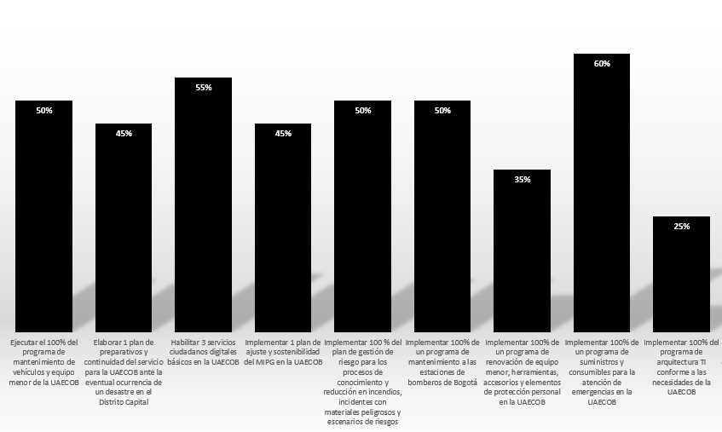
Fuente: Oficina Asesora de Planeación
En esta misma línea y para el cumplimiento de la Formación se encuentra en elaboración los estudios previos para la contratación de cursos referentes a la Línea Misional, así como la gestión necesaria para programar los cursos referentes a la Línea de Gestión.
Hasta el segundo trimestre del año se han adelantado 6 procesos de capacitación que apuntan al PIC (Conductor Operador de Maquinas, Emprendimiento e Innovación publica, COPASST y Comité de Convivencia, Política Diferencial y protocolo de Bioseguridad); y se tienen programados para el mes de julio los siguientes: Rendición de cuentas, EIR Comando Básico e Inducción y Reinducción. Adicional se han ofertado cursos virtuales por el DASCD, y cursos administrativos.
Con el fin de implementar la Escuela de Formación de Bomberos se realizó el diseño de siete escenarios, Revisión del PEI, y se continua en estrategia pedagógica con el Sena con el fin de capacitar en herramientas pedagógicas a los instructores de la Escuela, sobre este mismo aspecto se encuentran la Subdirección de Gestión Humana gestionando alianzas que permita contar con escenarios para la ejecución de cursos.
De igual forma se llevó a cabo el proceso de la implementación del Mapa Humano, se elaboró matriz con el cumplimiento mínimo de formación respectiva a cada rango para el personal operativo, y se registró la información de tres servidores iniciando las pruebas de la plataforma, se construyó matriz de formación básica de personal administrativo y se remitió para cargue en la plataforma, adicionalmente se viene adelantando la matriz de formación de grupos
Grafica 2. Continuación Avances ejecución Plan de Acción 2021
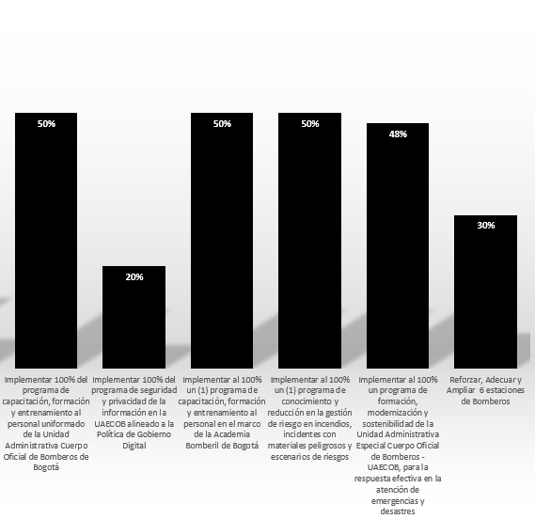
Fuente: Oficina Asesora de Planeación

Por otra parte y en cumplimiento del Plan de Acción 2021, Se ha realizado durante el periodo el acompañamiento en los PMU tanto distritales como locales que se han requerido por las situaciones de orden público. , se ha implementado la estrategia EIR con todos los actores de la Entidad que están involucrados, se inició curso virtual de Bomberitos para 1135 niños,.
De igual manera se realizó la caracterización y análisis de escenario de riesgo por incendio estructural en el Distrito Capital., los cuales contemplan el Plan De Seguridad Contra Incendios PEC San Victorino, el Plan de contingencias Segunda temporada menos lluvias 2021, y finalmente Se genero proceso de creación y migración a la modalidad virtual de cada uno de los cursos
El mantenimiento a las estaciones de Bomberos se mantiene en óptimas condiciones la infraestructura como soporte para la atención de las emergencias en la ciudad, además se garantizó el mantenimiento preventivo y correctivo, incluyendo el suministro de repuestos, insumos y mano de obra especializada para los vehículos y suministro de elementos de protección personal y desinfección para evitar el contagio y propagación del coronavirus covid-19
Cabe mencionar que este segundo seguimiento se evidencia algunos aspectos que han dificultado la ejecución de los proyectos del Plan de acción, tales como las construcciones y reforzamiento, la Entidad desde la vigencia anterior a realizado solicitudes y ha llevado a cabo mesas de trabajo con el Departamento Administrativo de la Defensoría del Espacio público, en temas tales como la falta de suelo y la autorización del uso del uso para los equipamientos que requiere la entidad,
Actualmente y enfrentando estos temas se participa dentro del sector de Seguridad convivencia y justicia en las mesas del POT que lidera la secretaria de Planeación.
Se formalizó ante DADEP las gestiones tendientes a la entrega del predio Patio Bonito donde se desarrollará la estación B18 Patio Bonito, donde se desarrollará la Academia Bomberil. Se adelantaron acciones de coordinación con la Secretaria de Seguridad y Policía Nacional para iniciar la estructuración del proyecto que permitirá contar con un complejo de servicios institucionales en la localidad de Sumapaz
De igual manera se finalizaron las etapas precontractuales para la contratación de la obra e interventoría de la construcción de la estación de la Marichuela. en la localidad de Usme, y se avanza en proceso de estructuración de proceso de estudios y diseños de estaciones Central Caobo Salazar y Puente Aranda.
Finalmente, debe mencionar que, de acuerdo con el plan de adecuación y sostenibilidad diseñado por la entidad, se encuentra en proceso de implementación de diferentes acciones asociadas a cada una de las dimensiones de MIPG, lo que permite mejorar la calificación en FURAG. Adicionalmente, se realizan actualizaciones a los procedimientos, que permite una mejora continua en el cumplimiento de los requisitos definidos por la normatividad vigente.

Conclusiones
- Se observan avances relevantes en la ejecución del plan de acción pues el promedio general alcanzó el 44% en la vigencia
- Es primordial que se avance en el tema de la academia bomberil y en los aspectos que limitan el cumplimiento de la meta
- Deben priorizarse acciones como la asociada al programa de seguridad y privacidad de la información en la UAECOB alineado a la Política de Gobierno Digital y la implementación de la arquitectura TI

